|  |  |
| --- | --- |
| **LOGO_KARTU_KECIL** | Universitas Muhammadiyah Surakarta  Jl. A. Yani Tromol Pos I Pabelan Kartasura Telp (0271)717417, 719483 Fax. (0271)715448 Surakarta 57102 |

**UJIAN TENGAH SEMESTER GANJIL 2017/2018**

***MID SEMESTER EXAM OF ODD SEMESTER***

|  |  |  |  |
| --- | --- | --- | --- |
| **FAKULTAS/FACULTY : KOMUNIKASI DAN INFORMATIKA/COMMUNICATION AND INFORMATICS** | | | |
| **JURUSAN/DEPARTMENT : INFORMATIKA/INFORMATICS** | | | |
| Mata Uji – *Course* | Sistem Management Basisdata | Hari / Tanggal – *Day/Date* |  |
| Smt./Klas - *Class* | 5/A, B | Jam ke - *Session* |  |
| Penguji - *Examiner* | Dr. Ir. Bana Handaga, MT | Waktu - *Duration* | 90 menit |

Open Cheatsheet

Note: Semua pertanyaan terkait dengan database ‘CLASSICMODELS’ seperti yang sudah disepakati di awal pertemuan kuliah.

1. Lihat gambar-1 di halaman-2, gambar tersebut menampilkan semua tabel yang terdapat dalam database ‘classicmodels’. (a) Buatlah semua relasi antar tabel, dan terangkan jenis relasinya (20%). (b) Jelaskan fungsi masing-masing tabel (digunakan untuk menyimpan data apa?) (10%).
2. Buatlah query untuk menampilkan daftar barang yang terjual pada tanggal tertentu! Kolom output minimal terdiri atas kode, nama barang, dan jumlah barang yang terjual. (20%)
3. Sama dengan soal kedua tetapi dibuat dalam bentuk store procedure dengan tanggal sebagai input, sebagai output adalah nilai uang yang diperoleh di tanggal tersebut, dan tabel daftar barang. (30%)
4. Buatlah store procedure untuk menampilkan daftar customer yang melakukan pembelian (order) selama satu minggu terakhir, sebagai output adalam jumlah pelanggan dan daftar pelanggan. (25%)

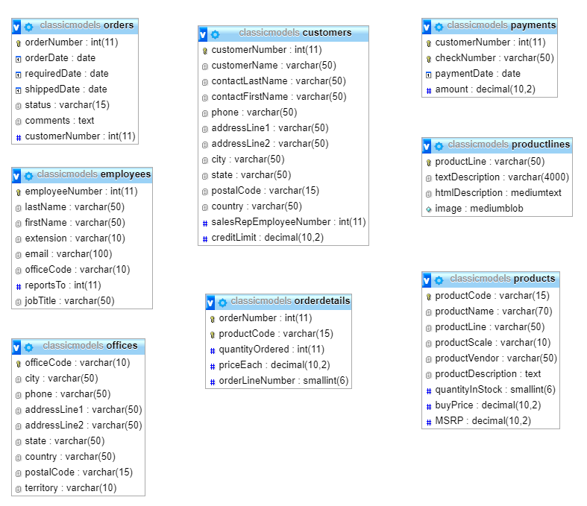

Gambar-1. Rancangan Tabel dalam database Classicmodels